|  |  |  |
| --- | --- | --- |
| GIADINH2 | **KIỂM TRA HỌC KỲ I. NK 2015-2016**  Môn : **Vật lý**. Thời gian : **45 phút**  ---oOo--- | **Lớp 11CL** |

Câu 1: Trình bày những hiểu biết về động năng (định nghĩa, công thức, tính chất). Phát biểu định lý động năng.

Câu 2: Một lựu đạn đang bay ngang với vận tốc v0 = 20 m/s thì nổ thành hai mảnh có khối lượng bằng nhau. Tìm hướng và độ lớn vận tốc mảnh II. Biết mảnh I bay ra với vận tốc đầu v1 = 15 m/s

a) hướng thẳng đứng xuống dưới.

b) chếch lên hợp với phương ngang góc 300.

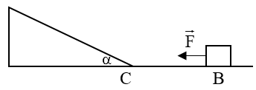Câu 3: Vật m = 2 kg được đẩy không vận tốc đầu trên mặt phẳng ngang bởi lực . Sau khi đi được đoạn đường BC = 10 m, vật leo lên mặt phẳng nghiêng góc α = 300 so với phương ngang. Trên mặt phẳng ngang và mặt phẳng nghiêng lực luôn không đổi nằm ngang có độ lớn 5 N và hệ số ma sát đều là μ = 0,1. Tính quãng đường xa nhất vật đi được trên mặt phẳng nghiêng. Giải bài toán:

a) bằng phương pháp động lực học.

b) bằng định lý động năng.

-/-